* Läst om ML generellt, till teoridelen. Training vs inference. Mätbara resultat. Hur olika delar i modellen påverkar prestandan.
* CNN vs BNN, vad är mest intressant för Syntronic? Jag tänker BNN, mest state-of-the-art och kräver mindre minne osv.
* Kolla igenom litteraturlistan, vettigt eller är jag helt ute och cyklar?
* 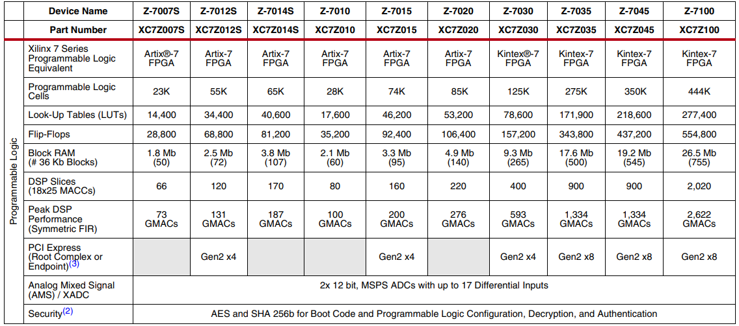Kolla på FPGA-listan. Zynq ZC706 vs Arty Z7-20 (finns som -10 men fungerar tydligen inte)

Hittat tutorial för att implementera BNN på Arty Z7.

* Jupyter notebook verkar användas mycket